Министерство образования и науки Украины

Одесский национальный политехнический университет

Институт компьютерных систем

Кафедра компьютеризированных систем управления

Лабораторная работа №6

по курсу «Вычислительная техника и компьютерные технологии»

Тема: Работа с базой данных MySQL

Выполнил:

студент группы АТ-183

Левдиков М.А.

Проверил:

доц. Фомин А.А.

ст. преп. Прокофьева Л.Л.

Одесса 2020

**1. Цель работы** – научиться создавать баз данных в MySQL, научиться работать с информацией: сохранение, извлечение, удаление отдельных записей, редактирование и обновление.

**ХОД РАБОТЫ**

1. Войти в phpMyAdmin на локальном сервере.

2. В панеле MySQL создать базу данных «Library_db».

3. С помощью SQL-запроса создать таблицу «Library_table», которая имеет следующие поля:

1. Порядковый номер

2. Автор

3. Название книги

4. Аннотация

5. ISBN

6. Отзыв

4. Создать HTML-страницу с формой, которая имеет следующие поля:

1. Порядковый номер

2. Автор

3. Название книги

4. Аннотация

5. ISBN

6. Отзыв

5. Присвоить заданным полям NAME:

1. Порядковый номер – id

2. Автор – author

3. Название книги – bookname

4. Аннотация – abstractname

5. ISBN – isbn

6. Отзыв – review

6. Оформить форму с помощью стилей CSS.

7. Создать файл «save_form.php», который сохраняет полученные данные с формы в таблицу MySQL.

8. Создать файл «view_data.php», который выводит сохраненные в БД данные на страницу HTML.

9. Создать файл «del_data.php», который удаляет данные из БД.

10.Создать файл «update_data.php», который редактирует и обновляет записи в БД. 1

11.Каждый из созданных файлов связать с соответствующей кнопкой на HTML-странице.

12.Записать в БД с помощью формы не менее мере 5 книг.

**ВЫПОЛЕНИЕ РАБОТЫ**

1. Код файла index.php

<html>

    <head>

        <title>Lab 6</title>

        <link rel="stylesheet" href="https://stackpath.bootstrapcdn.com/bootstrap/4.4.1/css/bootstrap.min.css" integrity="sha384-Vkoo8x4CGsO3+Hhxv8T/Q5PaXtkKtu6ug5TOeNV6gBiFeWPGFN9MuhOf23Q9Ifjh" crossorigin="anonymous">

        <script src="https://ajax.googleapis.com/ajax/libs/jquery/3.3.1/jquery.min.js"></script>

        <script src="https://cdnjs.cloudflare.com/ajax/libs/popper.js/1.14.0/umd/popper.min.js"></script>

        <script src="https://maxcdn.bootstrapcdn.com/bootstrap/4.1.0/js/bootstrap.min.js"></script>

        <script src="https://code.jquery.com/jquery-3.5.0.js" integrity="sha256-r/AaFHrszJtwpe+tHyNi/XCfMxYpbsRg2Uqn0x3s2zc=" crossorigin="anonymous"></script>

    </head>

    <body>

        <?php require_once 'process.php'; ?>

        <?php

        if(isset($_SESSION['message'])): ?>

        <div class="alert alert-<?=$_SESSION['msg_type']?>">

            <?php

                echo $_SESSION['message'];

                unset ($_SESSION['message']);

            ?>

        </div>

        <?php endif ?>

        <div class="conatainer ml-3 mr-3">

        <?php

            $mysqli = new mysqli('kylin', 'miroslav', 'Stronghold666!', 'Library_db') or die(mysqli_error($mysqli));

            $result = $mysqli->query("SELECT * FROM Library_table") or die($mysqli->error);

            //pre_r($result);

            ?>

            <div class="row justify-contetn-center">

                <table class ="table">

                    <thead>

                        <tr>

                            <th>Author</th>

                            <th>Bookname</th>

                            <th>Abstractname</th>

                            <th>ISBN</th>

                            <th>Review</th>

                            <th colspan="2"> Action </th>

                    </thead>

                <?php

                    while ($row = $result->fetch_assoc()) : ?>

                        <tr>

                            <td><?php echo $row['author']; ?></td>

                            <td><?php echo $row['bookname']; ?></td>

                            <td><?php echo $row['abstractname']; ?></td>

                            <td><?php echo $row['isbn']; ?></td>

                            <td><?php echo $row['review']; ?></td>

                            <td>

                                <a href="index.php?edit=<?php echo $row['id'] ?>"

                                class="btn btn-info">Edit</a>

                                <a href="process.php?delete=<?php echo $row['id'] ?>"

                                class="btn btn-danger">Delete</a>

                            </td>

                        </tr>

                <?php endwhile; ?>

                </table>

            </div>

            <?php

            function pre_r ($array) {

                echo '<pre>';

                print_r($array);

                echo '</pre>';

            }

        ?>

        <div class="row justify-content-center">

        <form action="process.php" method="POST">

            <input type="hidden"name="id" value="<?php echo $id; ?>">

            <div class="form-group">

            <label>Author</label>

            <input type="text" name="author"

                    value="<?php echo $author; ?>" class="form-control"  placeholder="Enter author">

            </div>

            <div class="form-group">

            <label>Bookname</label>

            <input type="text" name="bookname"

                    value="<?php echo $bookname; ?>"class="form-control" placeholder="Enter bookname">

            </div>

            <div class="form-group">

            <label>Abstractname</label>

            <input type="text" name="abstractname"

                    value="<?php echo $abstractname; ?>"class="form-control" placeholder="Enter abstractname">

            </div>

            <div class="form-group">

            <label>ISBN</label>

            <input type="text" name="isbn"

                    value="<?php echo $isbn; ?>" class="form-control" placeholder="Enter isbn">

            </div>

            <div class="form-group">

            <label>Review</label>

            <input type="text" name="review"

                    value="<?php echo $review; ?>" class="form-control" placeholder="Enter review"></input>

            </div>

            <div class="form-group">

            <?php

            if ($update == true):

            ?>

                <button type="submit" class="btn btn-info" name="update">update</button>

            <?php else: ?>

                <button type="submit" class="btn btn-success" name="save">Save</button>

            <?php endif; ?>

            </div>

        </form>

        </div>

    </div>

    </body>

</html>

2. Код файла process.php

<?php

session_start();

$mysqli = new mysqli('kylin', 'miroslav', 'Stronghold666!', 'Library_db') or die(mysqli_error($mysqli));

    $id = 0;

    $update = false;

    $author = '';

    $bookname = '';

    $abstractname = '';

    $isbn = '';

    $review = '';

if(isset($_POST['save'])){

    $author = $_POST['author'];

    $bookname = $_POST['bookname'];

    $abstractname = $_POST['abstractname'];

    $isbn = $_POST['isbn'];

    $review = $_POST['review'];

    $mysqli->query("INSERT INTO Library_table (author,bookname,abstractname, isbn, review) VALUES ('$author', '$bookname', '$abstractname', '$isbn', '$review')") or

        die ($mysqli->error);

    $_SESSION['message'] = "Record havу been saved!";

    $_SESSION['msg_type'] = "success";

    header("location: index.php");

}

if(isset($_GET['delete'])){

    $id = $_GET['delete'];

    $mysqli->query("DELETE FROM Library_table WHERE id=$id");

    $_SESSION['message'] = "Record have been deleted!";

    $_SESSION['msg_type'] = "danger";

    header("location: index.php");

}

if(isset($_GET['edit'])){

    $id = $_GET['edit'];

    $update = true;

    $result = $mysqli->query("SELECT * FROM Library_table WHERE id=$id") or die ($mysqli->error());

    if ($result->num_rows){

        $row = $result->fetch_array();

        $author = $row['author'];

        $bookname = $row['bookname'];

        $abstractname = $row['abstractname'];

        $isbn = $row['isbn'];

        $review = $row['review'];

    }

}

if(isset($_POST['update'])){

    $id = $_POST['id'];

    $author = $_POST['author'];

    $bookname = $_POST['bookname'];

    $abstractname = $_POST['abstractname'];

    $isbn = $_POST['isbn'];

    $review = $_POST['review'];

    $mysqli->query("UPDATE Library_table SET author='$author', bookname='$bookname',abstractname='$abstractname',isbn='$isbn',review='$review' WHERE id=$id");

    $_SESSION['message'] = "Record have been updated!";

    $_SESSION['msg_type'] = "warning";

    header('location: index.php');

}

3. Скриншоты

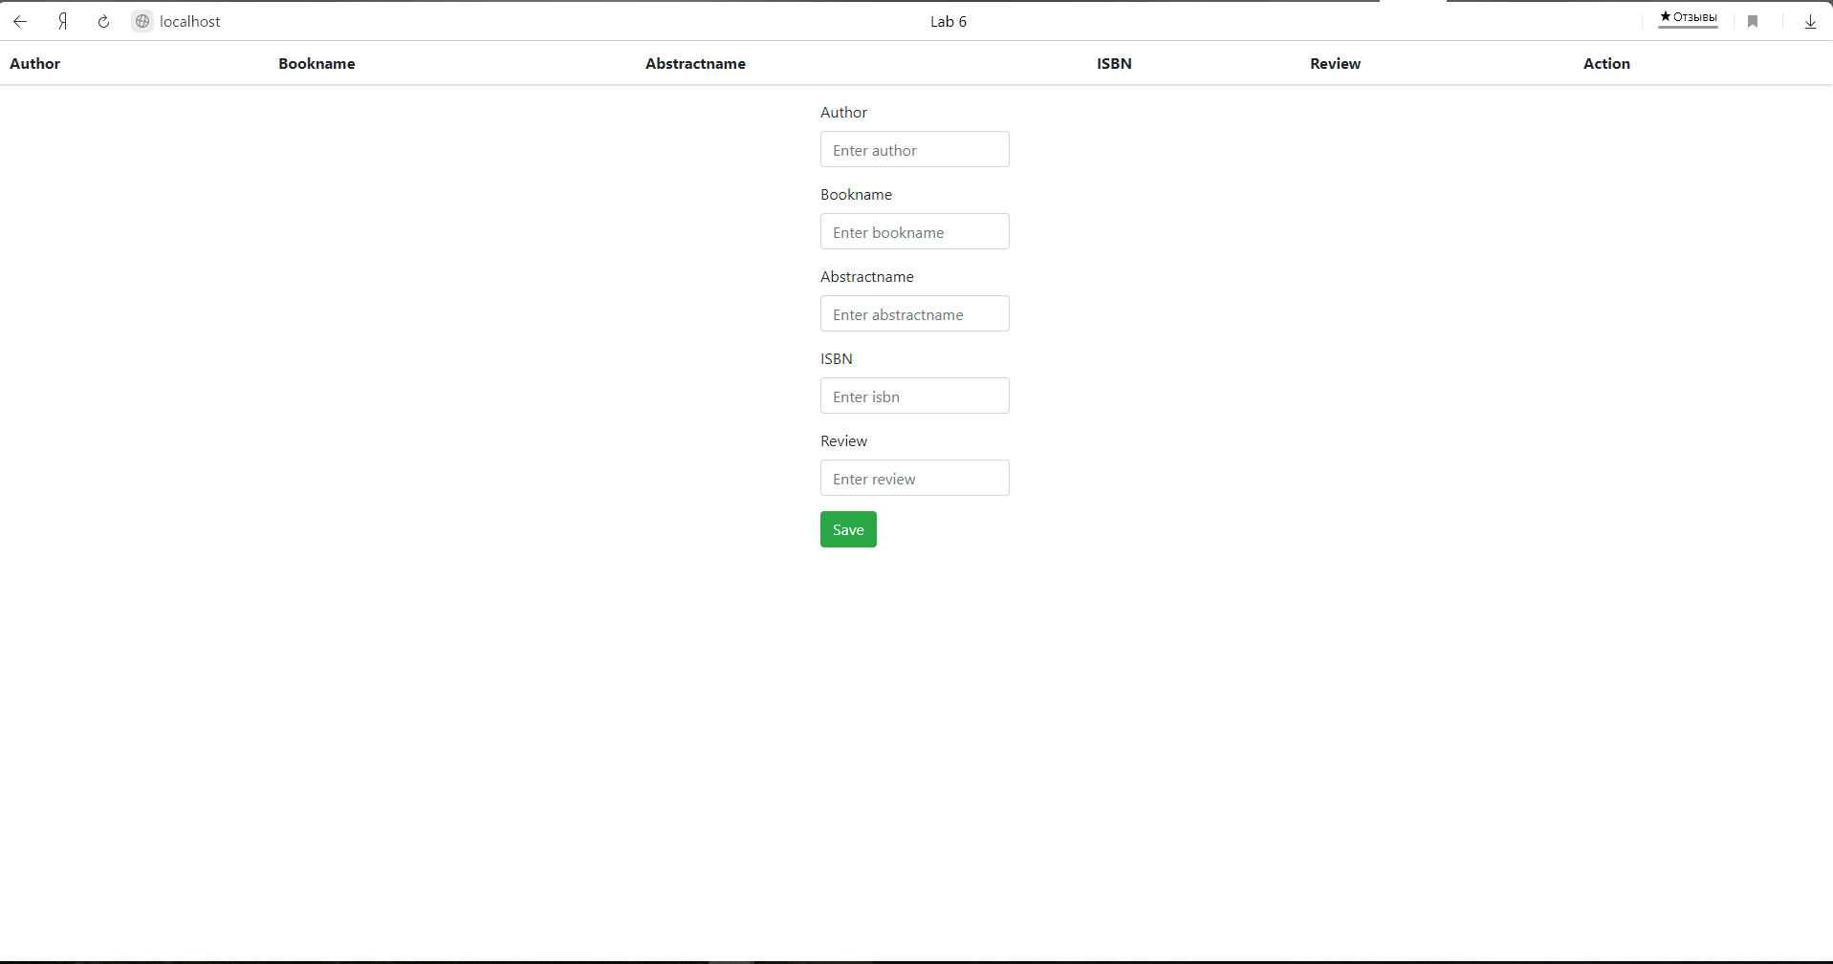

Рис.1. Страница сайта до начала работы.

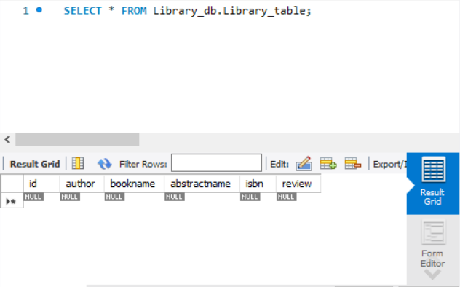

Рис.2. Содержимое базы данных до начала работы.

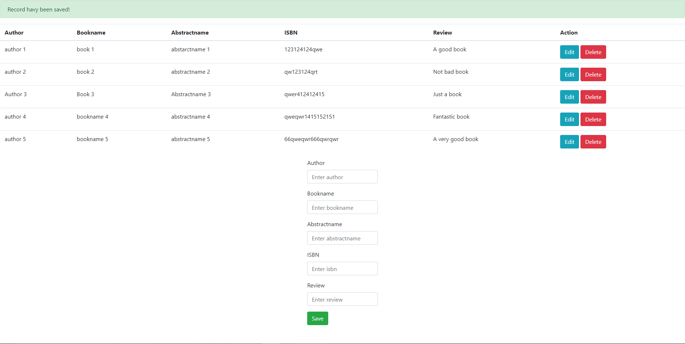

Рис.3. Результат работы с сайтом.

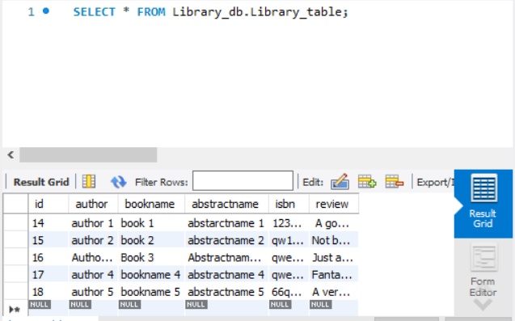

Рис.4. Содержимое базы данных после работы с сайтом.

**ВЫВОДЫ**

В данной лабораторной работе научились создавать базы данных в MySQL, научились работать с информацией: сохранение, извлечение, удаление отдельных записей, редактирование и обновление.